Neue Liner-Technologie spart bis zu 50% Kosten
2. Mai 2011

Thomas Lange
Communications
High Performance Polymers
Telefon +49 2365-49-9227
Telefax +49 2365-49-809227
thomas.lange2@evonik.com

Evonik und Swagelining entwickeln alternative Technologie für Tiefseerohre zur Ölförderung

Noch befindet sich die gemeinsame Entwicklung von Evonik Industries, Essen, und Swagelining Limited, Glasgow (UK), in einem frühen Stadium – doch das Potential ist immens. Anstelle der bisher häufig genutzten Edelstahlrohre zur Ölförderung in großen Meerestiefen entwickeln die beiden Unternehmen nun ein ganz neues Konzept: eine Kombination aus etablierter Liner Technologie von Swagelining und dem speziell zugeschnittenen Polyamid 12 VESTAMID® von Evonik. In Wasserinjektionsleitungen ist diese Technologie auf Basis von PE-Linern seit vielen Jahren weltweit etabliert. VESTAMID® von Evonik ermöglicht nun die Weiterentwicklung, um Ölförderleitungen bis zu 100°C Betriebstemperatur zu schützen.

Schwarzstahlrohre sind im Vergleich zu den bisher verwendeten Edelstahlrohren deutlich günstiger und wesentlich einfacher verfügbar. Doch gleichzeitig sind sie bedeutend anfälliger gegen Korrosion. Schwarzstahlrohre mit Linern auf VESTAMID® Basis hingegen sind vor Innenkorrosion geschützt und bieten weiterhin einen enormen Gewichts- und Preisvorteil.
In der derzeitigen Entwicklungsphase wird VESTAMID® in die bewährte Technologie von Swagelining integriert. Betreiber von Tiefseerohren können bei Interesse an dem Projekt weitere Informationen anfordern.

Evonik ist mit VESTAMID® der weltweit führende Hersteller von Polyamid 12 für flexible Ölförderleitungen.
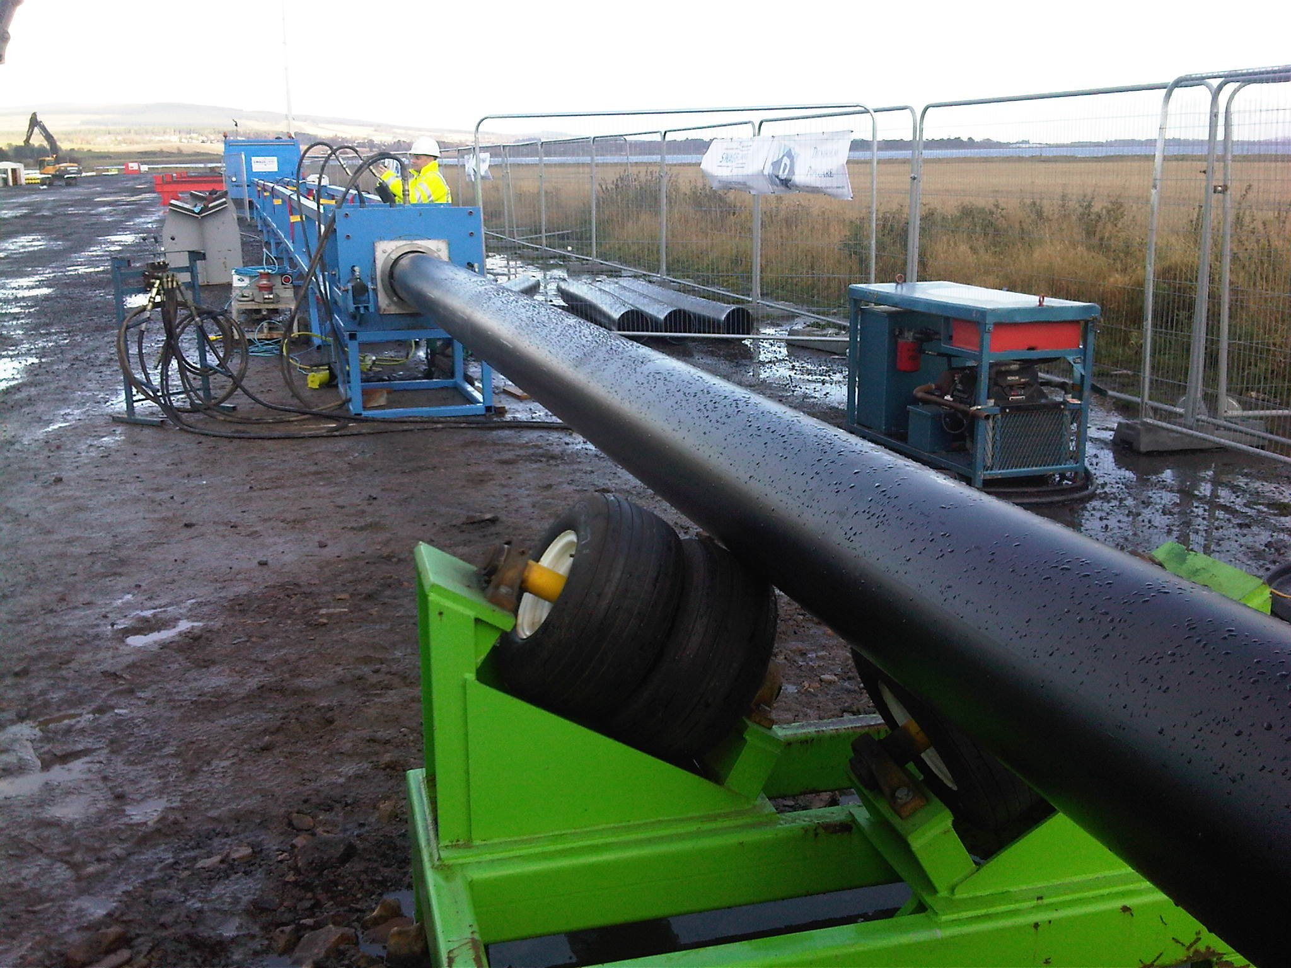Bildunterschrift: Installation eines Kunststoff-Liners mittels SwageliningTM-Technologie.

Informationen zu Evonik
Evonik ist der kreative Industriekonzern aus Deutschland. In unserem Kerngeschäft Spezialchemie sind wir eines der weltweit führenden Unternehmen. Darüber hinaus halten wir Beteiligungen in der Energie und bei Wohnimmobilien. Kreativität, Spezialistentum, Verlässlichkeit und kontinuierliche Selbsterneuerung bestimmen die Leistungskraft unseres Unternehmens.

Evonik ist in mehr als 100 Ländern der Welt aktiv. Über 34.000 Mitarbeiter erwirtschafteten im Geschäftsjahr 2010 einen Umsatz von rund 13,3 Milliarden Euro und ein operatives Ergebnis (EBITDA) von rund 2,4 Milliarden Euro.

Informationen zu Swagelining
Swagelining Limited ist auf die Kontrollierung und Vermeidung von Innenkorrosion in Rohrleitungen und Steigrohren spezialisiert und greift dabei auf Technologie von British Gas zurück, um erdverlegte Rohre wieder in Stand zu setzen. In Offshore-Wasserinjektionsleitungen wurde die SwageliningTM Technologie zum ersten Mal 1995 im Westen der Shetland Inseln eingesetzt. Zuvor wurde die Technologie bereits weltweit in vielen anspruchsvollen Anwendungen und Umgebungen genutzt. Swagelining Limited bietet neben der etablierten Liner-Technologie ein umfangreiches Projektmanagement für die Konstruktion, Spezifikation, die Beschaffung und das Design von Polymerliner-Systemen an.

Rechtlicher Hinweis
Soweit wir in dieser Pressemitteilung Prognosen oder Erwartungen äußern oder unsere Aussagen die Zukunft betreffen, können diese Prognosen oder Erwartungen der Aussagen mit bekannten oder unbekannten Risiken und Ungewissheit verbunden sein. Die tatsächlichen Ergebnisse oder Entwicklungen können je nach Veränderung der Rahmenbedingungen abweichen. Weder Evonik Industries AG noch mit ihr verbundene Unternehmen übernehmen eine Verpflichtung, in dieser Mitteilung enthaltene Prognosen, Erwartungen oder Aussagen zu aktualisieren.

